|  |  |
| --- | --- |
| Propósito:   * Aprender a usar la botella de la calma. * Regulación de las emociones. | Contenido:   * Educación emocional:   Regulación de las emociones. |

En zoom realizaremos un taller de educación emocional donde aprenderemos a usar, la botella de la calma para regular emociones.

Para ello, les pedimos a los papás que preparen una sorpresa para sus hijos.

Ellos deberán confeccionar la botella de la calma, la misma será entregada en el zoom, del martes próximo.

En clases disfrutaremos de una linda relajación.

Dejamos con anterioridad, los siguientes enlaces para armarlas y elegir el que más les guste.

<https://www.youtube.com/watch?v=sXIWpIW8830>

<https://www.youtube.com/watch?v=BHVtOvOhj2s>

<https://www.youtube.com/watch?v=Ha6QZpwLfHk>

<https://www.youtube.com/watch?v=wF-KKcpUh2g>

<https://www.youtube.com/watch?v=31eQ69ur9C4>

Técnicas:

<https://www.youtube.com/watch?v=P7UAJqsTrlQ>

<https://www.youtube.com/watch?v=m_ITglwaNbg>

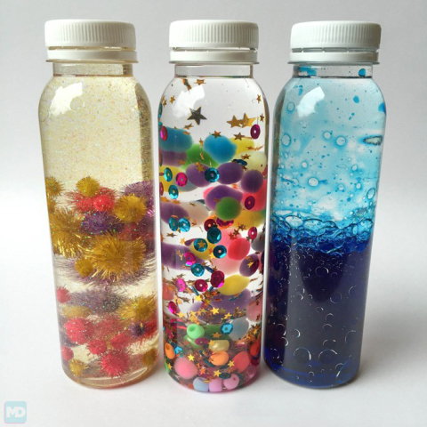

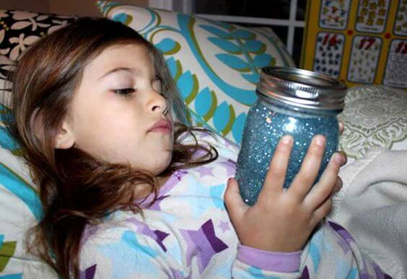

ACTIVIDAD PARA LOS ALUMNOS EN CASA:

1. COMPARTIMOS UN VIDEO: USO DE LA G

<https://www.youtube.com/watch?v=cCJKHGWvhIg>

LERR Y COMPLETAR, LAS PÁGINAS 84, 85, 86 Y 87 DEL LIBRO.

1. ESCRIBÍ LAS PALABRAS DE LAS TARJETAS QUE SALEN:

<https://wordwall.net/es/resource/3816533/uso-de-g>